发明专利技术交底书（C-a：端侧增量分层空间地图库）
尊敬的代理人：
以下为发明人就「端侧增量分层空间地图库」所作技术交底。本申请拟单独一件先交；与后续端边传输/模型交互案可同日或分批递交，由贵所按费收稿安排。

封面信息
项目 | 内容
发明创造名称 | 一种面向三维多层综合规划的端侧增量分层空间地图组织方法、装置及系统
备选名称 | ① 一种将多源局部低维建图输出增量组合成可模型消费结构的方法；② 一种机器人端侧增量分层空间地图数据管理方法
发明人 | 曾欣宇
申请人 | 上海眸深智能科技有限公司
统一社会信用代码 | 91310110MAE92P3T6M
联系地址 | 上海眸深智能科技有限公司（详细地址【待补充】）
技术交底书撰写人及技术联系人 | 曾欣宇
电话 | 15700050433
传真 | 【待补充】
E-MAIL | zengxy@moushen.ai
建议申请类型 | 发明（方法 + 装置/系统）

1、本发明要解决的技术问题、目的；与现有技术相比的优点

1.1 要解决的技术问题
机器人综合规划（通行、避障、跨高度/多层平面任务等）往往需要在三维多层平面上联合利用几何可通行性、位姿状态及可选语义等信息。但现场常用的传感与建图流水线，各自输出的是局部、低维、面向单一环节的数据结构，例如：
- 定位建图前端：位姿流 + 面向匹配的紧凑内部图；
- 旁路几何：去畸变点云、局部体素/块；
- 可选语义：图像/点云标签、对象摘要；
- 规划侧习惯输入：局部 2D 占据或单层 costmap。
问题不在于「现有技术没有多层地图」，而在于资源受限端侧缺少一种增量组合机制：把上述已有流水线产出的原材料，高效汇入同一份可版本对齐、可分层取用、可供规划与模型消费的多维结构；否则下游只能各自另起炉灶，或被迫在局部低维视图上做「综合规划」，维度不足且版本难对齐。

1.2 发明目的
提供一种端侧方法、装置及系统，使其：
（1）不重做各传感/建图流水线本身，而以各流水线既有输出结构为原材料；
（2）以增量方式把原材料按层路由写入一份独立的分层空间地图库（主源层优先，增强层可选）；
（3）输出一份统一会话/空间版本下的多维可消费结构，供本地三维多层综合规划投影，并可供动作/世界模型等按层取用（完整端边交互另案）；
（4）前端内部匹配图不作为默认对外世界图；几何以旁路方式进入几何层。

1.3 与现有技术相比的优点
优点 | 说明
对接综合规划 | 面向三维多层平面综合规划，而不是停在局部单层低维出口
增量组合 | 复用既有流水线输出，增量汇入，避免全量重算与互不版本对齐的多套库
层次清晰 | 主源（几何+位姿）可独立支撑规划；语义等增强可后置
可模型消费 | 同一多维结构可投影给规划，亦可按层供模型取用
定量效果【待补充实测】。

2、技术背景与最相近实现方案

2.1 技术背景
足式/轮式等机器人在室内外、坡道与多层空间作业时，综合规划需要三维几何与多层平面信息。现有传感—建图—规划链路中，各环节优化目标不同：前端求定位稳、规划求局部可行、语义求标签准，出口常为局部低维。场景图、GIS 图层、城市 CIM 等亦有「多层/投影」思想，但与机器人端侧在线、以既有建图流水线输出为原材料、增量组成可规划/可模型消费结构的约束不同。

2.2 最相近方案及缺点（发明人摸底，请代理人检索核实）
（1）紧耦合 LIO + 内部紧凑匹配图
相近：实时位姿与局部几何。缺点：出口服务匹配；不宜直接充当三维多层综合规划与模型消费的统一结构。
（2）单层/局部占据规划图（2D costmap、局部 BEV 等）
相近：可直接喂规划器。缺点：维度塌到局部低维平面，难支撑跨高度/多层平面的综合规划信息组织。
（3）语义 SLAM / 多层语义或场景图系统
相近：几何上叠语义或拓扑。缺点：常与特定前端/整包算法绑死；端侧算力下难以及时满负荷；未必以「增量组合既有流水线出口 + 统一空间版本」为组织目标。
（4）GIS/CIM/LOD 多图层发布
相近：按消费者投影、图层独立。缺点：偏离线/平台侧汇聚，不是机器人端侧对在线建图流水线输出的增量组合库。

2.3 本发明差异（请勿滥用「首次」）
本案不主张「发明了分层地图」本身，而主张：在机器人端侧，以各传感建图流水线的既有数据结构为原材料，增量组合为一份带主源/增强层次与会话空间版本的多维结构，并据此投影支撑三维多层综合规划及可选的模型消费。完整端边动作闭环不作为本案必选独权特征。

3、技术方案详细阐述（结合附图）

3.1 发明要点与层次（图 1 为实施环境示意）
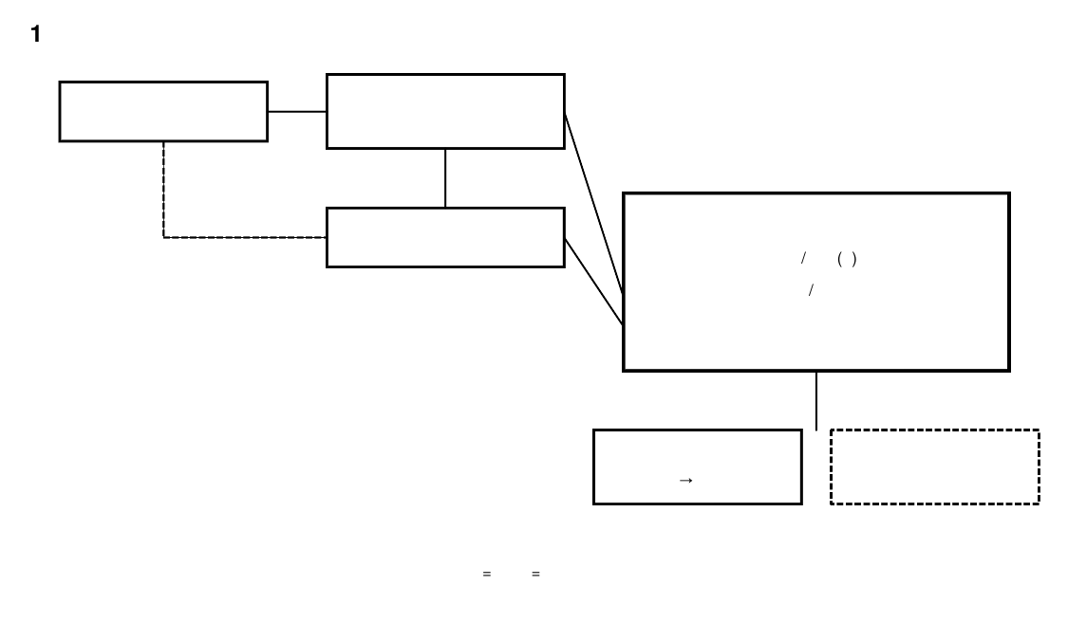
图1 端侧分层地图库总体结构图
图 1 仅说明实施环境：传感/建图流水线、规划器、可选模型等均属**既有或可替换部件**，**不是**本发明的区别技术特征。本发明是一套**增量组合与组织方法**，回答三件事：
- 用什么：各流水线已输出的局部数据结构（位姿流、旁路几何观测、可选标签等）作为原材料；不把前端内部匹配图当作可消费世界图。
- 怎么组：按主源/增强层次路由增量写入，经统一空间索引关联，并打上会话与空间版本。
- 产出什么：一份可供三维多层综合规划投影、并可按层供模型取用的多维结构（完整端边交互另案）。
层次重点（主次，此为组织规则）：
优先级 | 层 | 组织规则
P0 主源 | 几何层 | 必须维护；承载三维可通行/障碍，可投影到多层平面或局部规划视图
P0 主源 | 位姿/状态层 | 必须维护；提供综合规划的时空基准与对齐
P1 增强 | 空间语义层 | 可缺省；标签经空间索引挂到几何单元，不阻塞 P0 规划
P2 扩展 | 拓扑等 | 可增减；不进本案独权必选
组织原则：先保证 P0 可规划，再按需挂 P1/P2；增量组合，不替换各流水线内部算法。

3.2 增量组合方法步骤（图 2）
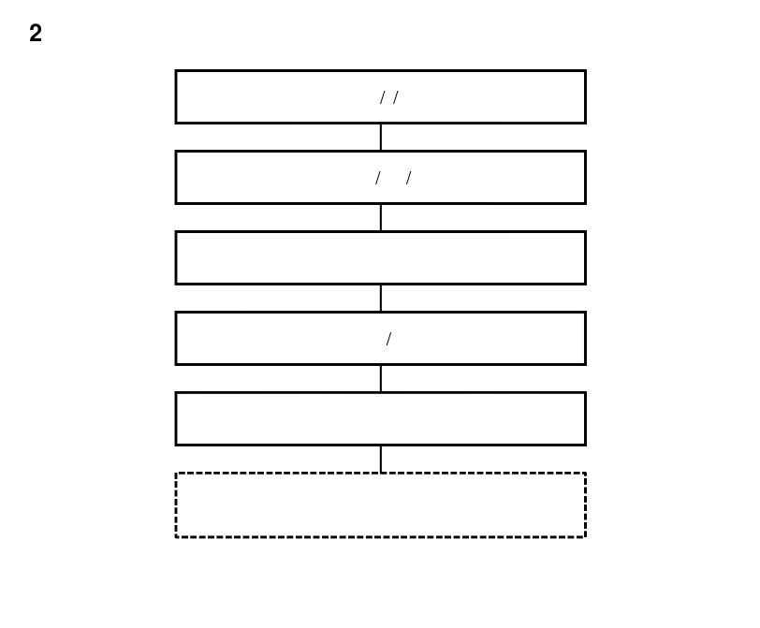
图2 分层地图库管理流程图
S1 定层与主次：在端侧维护分层组织：至少几何层、位姿/状态层；可选语义层；约定统一空间索引。
S2 收原材料：接入各流水线输出的分类型结构，校验会话、坐标系等契约。
S3 按层增量组合：位姿写入位姿/状态层；旁路几何写入几何层（表达可替换）；可选标签写入语义层（可跳过）。
S4 版本提交：单调更新会话与空间版本，记录本周期变更层；任一流水线内部缓存淘汰不得直接解释为现实障碍消失。
S5 规划/模型取用：由几何层与当前位姿投影生成多层平面或局部占据等综合规划视图；并允许按层查询供模型消费。
S6（可选）局部增量导出：按触发条件导出版本化分层局部增量。

3.3 多维结构（图 3）
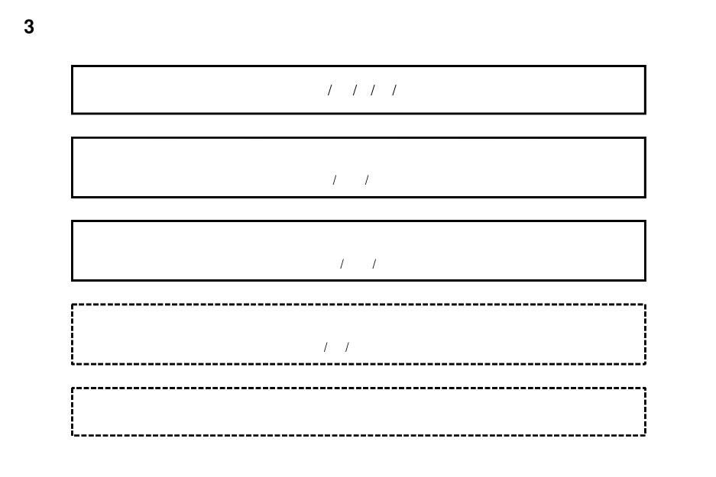
图3 分层空间地图库逻辑结构图
层 | 原材料示例（来自既有流水线） | 组合后角色
清单/元数据 | 会话、时间戳、坐标系 | 版本对齐与合并
几何层 | 旁路点云、局部体素/块增量 | 主源；三维多层规划投影
位姿/状态层 | 前端位姿流、可选位姿图边、置信 | 主源；对齐与一致性
空间语义层（可选） | 分割标签、对象摘要 | 增强；供模型按需取用
（可选扩展） | 拓扑边等 | 可增减
各层经统一空间索引关联；语义以轻量索引引用几何单元，避免整库复制。

3.4 消费投影（图 4）
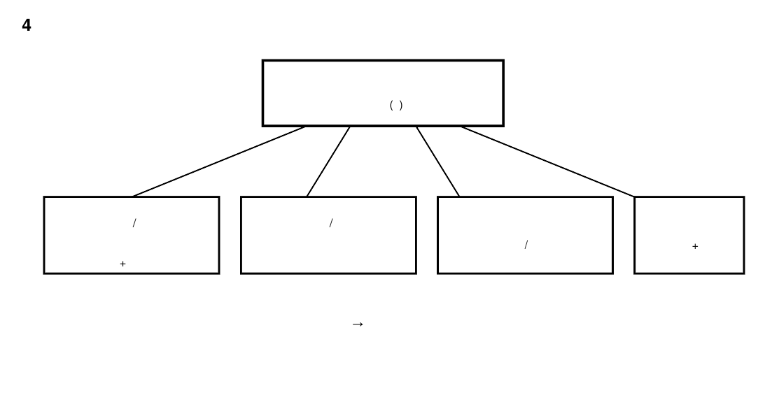
图4 分层库多消费者投影示意图
同一多维结构按消费者投影（映射可配置，非独权写死）：
消费者 | 默认取用
三维多层综合规划 / 避障 | 几何层 → 多层平面或局部占据投影 + 当前位姿
本地 2D/混合规划器 | 由几何层降维投影的局部视图（仍绑定同一空间版本）
动作/世界模型（多在边侧） | 几何 + 可选语义，按层取用；本案预留导出
重建/渲染（多在边侧） | 几何增量为主

3.5 使用案例（实施例，开源组件名不进独权）
案例 A：室内多层/坡道综合规划（主案例）
足式机器人搭载激光与惯性；前端输出位姿与去畸变点云。分层库增量吸收几何与位姿主源；规划模块订阅由几何层投影的多层平面/局部三维占据视图，在坡道与楼层过渡处做综合通行规划，而不是仅依赖单层 2D costmap。语义进程可关，主源仍可规划。
案例 B：单层厂房快速部署
仅启用几何 + 位姿两层；旁路点云增量写入哈希体素；投影为局部占据供避障。体现「P0 即可用」。
案例 C：模型按层消费（预留）
在案例 A 基础上开启语义附着；按触发导出几何+语义局部增量，供边侧模型按层取用。完整校验执行另案。
具体前端/规划器/体素库名称仅作实施例，不写入独立权利要求。

3.6 与后续分批申请的接口
本案产出「版本化多维分层结构 / 局部增量」后，可接上行封装、边侧拼接、动作轨迹交互。独权宜钉在：原材料增量组合、主源/增强层次、版本、面向综合规划与模型的投影/取用。

3.7 附图清单
图号 | 名称 | 线框文件
图 1 | 端侧分层地图库总体结构图 | ../附图/Ca-图1-端侧分层地图库总体结构.png
图 2 | 分层地图库管理流程图 | ../附图/Ca-图2-分层地图库管理流程.png
图 3 | 分层空间地图库逻辑结构图 | ../附图/Ca-图3-分层空间地图库逻辑结构.png
图 4 | 分层库多消费者投影示意图 | ../附图/Ca-图4-分层库多消费者投影.png

4、关键点与欲保护点

4.1 关键创新点（关键词）
不是新增传感器或再建一个 SLAM；而是：以既有流水线局部低维出口为原材料 → 按主源/增强层次增量组合 → 统一空间版本 → 投影给三维多层综合规划，并可按层供模型消费。

4.2 建议独立权利要求方向
一种面向三维多层综合规划的端侧增量分层空间地图组织方法，其特征在于包括：获取各传感与建图流水线输出的分类型数据结构作为原材料；按主源层与可选增强层将所述原材料增量组合为统一空间索引关联的多维分层结构，所述主源层至少包括几何层与位姿/状态层；维护会话与空间版本；根据所述几何层与当前位姿投影生成供三维多层综合规划使用的视图；可选地按层提供供模型消费的数据取用或局部增量导出。
装置/系统独权：以实现上述组织方法的功能单元表述，勿将传感器、定位建图前端等既有部件写成区别特征。

4.3 建议从属方向
（1）几何层表达可替换（哈希体素、点云块、栅格块等）；
（2）语义层可缺省，不阻塞主源规划；
（3）规划投影包括多层平面视图、局部三维占据或降维 2D 视图之一或其组合；
（4）前端内部匹配图不作为默认世界图，几何旁路灌入；
（5）缓存淘汰不解释为现实障碍消失；
（6）按运动和/或几何变化触发导出分层局部增量。

4.4 请勿写入独立权利要求硬约束
- 传感器种类清单、某一开源 LIO/规划器/语义网络/场景图名称；
- 将「传感器模块 / 前端模块 / 导出模块」等常规部件本身当作区别特征；
- 「必须端侧实时跑满语义大模型或三维高斯重建」；
- 完整弱网 QoS、世界模型冲突融合、动作闭环（另案/后续）；
- GIS/CIM 平台产品名称；未实测数字；具体数据库产品类型。

5、替代方案
（1）几何表达互换；语义可后挂或独立进程；
（2）灌入频率与触发阈值可配；
（3）综合规划投影可为多层 2.5D、三维滑动占据、距离场等；
（4）库可单进程或多进程；
（5）无相机时仅 P0 两层即可支撑规划用例；
（6）存储实现不限具体库产品。

6、其他资料

6.1 本批申请策略
项 | 说明
本批 | 仅本篇 C-a，按费收稿
后续 | C-b 封装上行；C-c/d 拼接与多消费者；C-e/f 动作轨迹与校验执行
划界 | 弱网细调度→A4；世界内部存查→A3；楼层状态机/场景图算法本身不抢独权

6.2 术语
用语 | 含义
原材料 | 各传感/建图流水线已输出的局部数据结构（位姿、旁路几何、可选标签等）
增量组合 | 按层路由写入统一库并维护空间版本，而非替换各流水线算法
分层地图库 | 端侧增量分层空间地图数据管理库
投影 | 由多维库生成规划或模型所需视图，非复制整库

6.3 同目录相关
- ../叙事/C族技术交底故事.md（整链叙事，勿当独权范围）
- ../交代理人打包清单.md
- ../附图/Ca-图1～Ca-图4

6.4 一句话
发明点是「增量组合与组织」：把既有流水线的局部低维出口，按主源/增强层次组成带版本的多维结构，供三维多层综合规划投影与模型按层取用——不是再列一套传感器/前端模块。

